第12章 MATLAB Simulink系统仿真

习题12
一、选择题
1．启动Simulink后，屏幕上出现的窗口是（ ）。A
A．Simulink起始页 B．Simulink Library Browser窗口
C．Simulink Block Browser窗口 D．Simulink模型编辑窗口
2．模块的操作是在（ ）窗口中进行的。D
A．Library Browser B．Model Browser
C．Block Editer D．模型编辑
3．Integrator模块包含在（ ）模块库中。B
A．Sources B．Continuous C．Sinks D．Math Operations
4．要在模型编辑窗口中复制模块，不正确的方法是（ ）。B
A．单击要复制的模块，按住鼠标左键并同时按下Ctrl键，移动鼠标到适当位置放开鼠标
B．单击要复制的模块，按住鼠标左键并同时按下Shift键，移动鼠标到适当位置放开鼠标
C．在模型编辑窗口选择Edit→Copy命令和Edit→Paste命令
D．右键单击要复制的模块，从快捷菜单中选择Copy命令和Paste命令
5．已知仿真模型如图12-41（a）所示，示波器的输出结果如图12-41（b）所示。
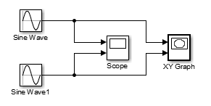
（a）仿真模型
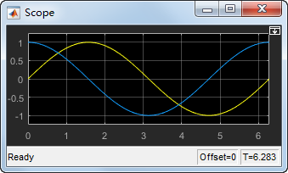
（b）示波器输出结果
图12-41 习题仿真模型及仿真结果
则XY Graph图形记录仪的输出结果是（ ）。C
A．正弦曲线 B．余弦曲线 C．单位圆 D．椭圆
二、填空题
1．Simulink （能/不能）脱离MATLAB环境运行。
2．建立Simulink仿真模型是在 窗口进行的。模型编辑窗口
3．Simulink仿真模型通常包括 、系统模块和 三种元素。
信号源（Source），信宿（Sink）
4．由控制信号控制执行的子系统称为 ，它分为 、 和 。
条件执行子系统，使能子系统，触发子系统，使能加触发子系统。
5．为子系统定制参数设置对话框和图标，使子系统本身有一个独立的操作界面，这种操作称为子系统的 。封装（Masking）
三、应用题
1．利用Simulink仿真来实现摄氏温度到华氏温度的转换：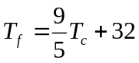。
2．利用Simulink仿真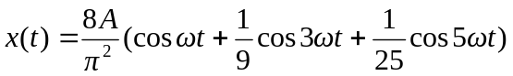，取A=1，=2。
3．设系统微分方程为
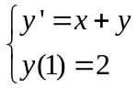
试建立系统模型并仿真。
4．设计一个实现下面函数模块的子系统并对子系统进行封装。
Output = (Input1+ Input2)×Input3-Input4
5．已知y=kx+b，其中x为输入，k、b为待定参数，试采用S函数实现模块，并封装和测试该模块。

